Лабораторная работа №10

Операционные системы

Кирилюк Светлана Алексеевна

Содержание

# 1 Цель работы

Изучить основы программирования в оболочке ОС UNIX/Linux. Научиться писать небольшие командные файлы.

# 2 Выполнение лабораторной работы

Я создала файл newscript и написала скрипт, который при запуске делает резервную копию самого себя. При этом файл архивируется архиватором zip (рис. ??). Затем я выполнила файл (рис. ??) и проверила его (рис. ??).

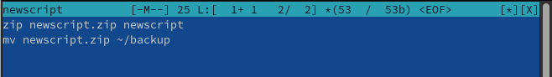

Написание скрипта

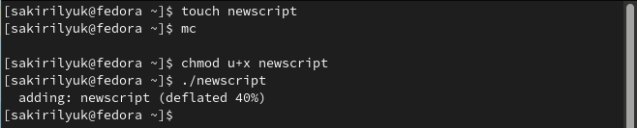

Выполнение файла



Проверка файла

Снова создав файл script, я написала пример командного файла, обрабатывающего любое произвольное число аргументов командной строки, в том числе превышающее десять (рис. ??). Затем выполнила файл (рис. ??).

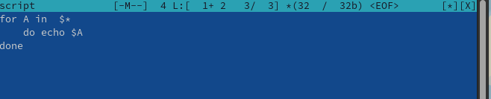

Написание команды

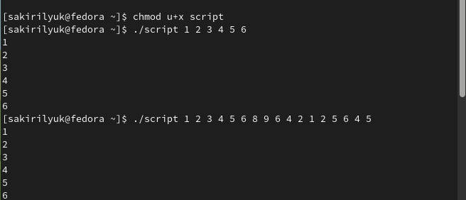

Выполнение файла

Создала 3-ий файл script2 и написала командный файл — аналог команды ls так, чтобы он выдавал информацию о нужном каталоге и выводил информацию о возможностях доступа к файлам этого каталога (рис. ??), и выполнила его (рис. ??).

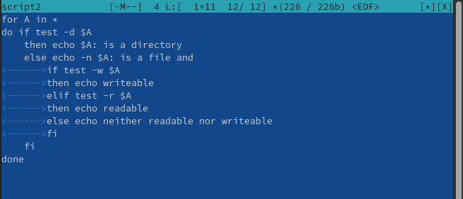

Скрипт

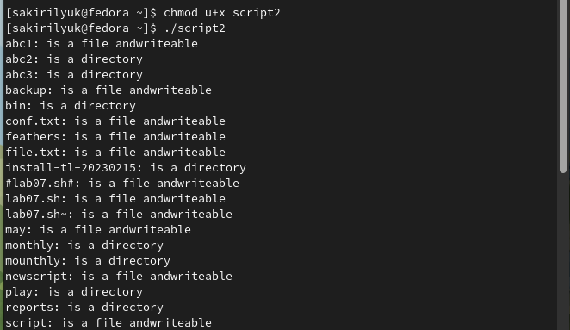

Выполнение файла

Создала последний файл script3 и написала командный файл, который получает в качестве аргумента командной строки формат файла и вычисляет количество таких файлов в указанной директории (рис. ??), затем выполнила его (рис. ??).

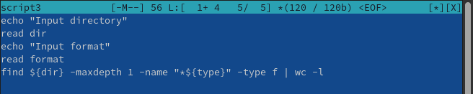

Скрипт

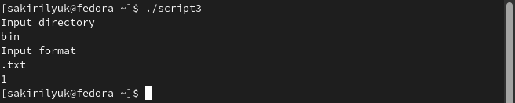

Выполнение файла

# 3 Выводы

В ходе лабораторной работы я изучила основы программирования в оболочке ОС UNIX/Linux, научилась писать небольшие командные файлы.